Пермская транспортная прокуратура порядок постановки на учет беспилотных летательных аппаратов (квадрокоптеров, дронов)

С 27 сентября 2019 года начали применяться Правила учета беспилотных гражданских воздушных судов с максимальной взлетной массой от 0,25 до 30 кг, ввезенных в Российскую Федерацию или произведенных в Российской Федерации, утвержденные Постановлением Правительства РФ от 25.05.2019 № 658.
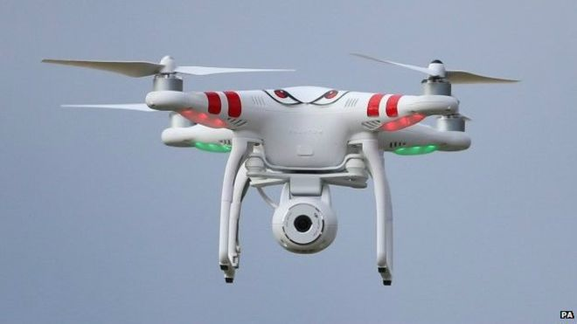
При этом действие указанных Правил не распространяются на беспилотные воздушные суда, временно ввозимые иностранными гражданами на территорию Российской Федерации в целях участия в спортивных мероприятиях по авиамодельному спорту.

Для постановки такого беспилотного воздушного судна на учет его владелец должен подать заявление в Росавиацию в течение 10 дней со дня приобретения или ввоза. Если судно было изготовлено самостоятельно, то заявление нужно подать до начала использования беспилотника. К заявлению нужно приложить фотографию беспилотного воздушного судна, а в самом заявлении — указать ряд сведений о судне, его технических характеристиках, изготовителе и владельце.
Для постановки на учет нескольких принадлежащих одному владельцу беспилотных воздушных судов различных типов (наименований) представляются отдельные заявления о постановке беспилотного воздушного судна на учет в отношении каждого типа (наименования) беспилотного воздушного судна.
Заявление в Росавиацию можно направить по почте или представить в форме электронного документа через единый портал госуслуг или портал учета беспилотных воздушных судов.
Присвоенный учетный номер нужно будет нанести на элементы конструкции беспилотного воздушного судна до начала выполнения им полетов.
Если у беспилотного воздушного судна сменился владелец, или беспилотник утерян или изменились его технические характеристики, об этом также надо сообщить в Росавиацию, подав соответствующее заявление.
Снятие беспилотного воздушного судна с учета осуществляется в случае его разрушения или по просьбе владельца судна.

Помощник Пермского транспортного прокурора Смирнягина Е.А.

